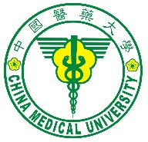 | 學年 學生逕修讀博士學位 申請書

申請博士班： 生物醫學研究所
申請日期： 年 月 日
姓 名 |  |  |  | 學號
Email |  |  |  | 聯絡  電話
就讀系所 | □學士班  □碩士班 | 歷年學業  平均成績 |  | 系/班  排名%
導師(學士班)  或主指導教授  簽 章 |  |  |  | 就讀系所  主管簽章

系所審查委員會-初審簽核：
繳交資料 | □歷年成績單一份(需附系或班排名)  □助理教授以上二人推薦書(助理教授級需具指導研究生資格)  □研究計畫書及其他學術著作一份  □其他：研究成果(進度)或有利審查之資料
資格初審 | □通過  □不通過，原因  系所審查委員會 (主任委員)簽章：

研究生教育委員會-複審簽核：
資格複審 | □通過  □不通過，原因  研究生教育委員會(主任委員) 簽章：
備 註

法源依據：中國醫藥大學學生逕修讀博士學位辦法、中國醫藥大學學生逕修讀生物醫學研究所博士學位作業要點

